ОПРОСНЫЙ ЛИСТ ДЛЯ ПОДБОРА ЖИРОУЛОВИТЕЛЯ
Заказчик
Адрес объекта
Контактное лицо
Телефон/факс/e-mail
Вертикальный жироуловитель | Горизонтальный жироуловитель
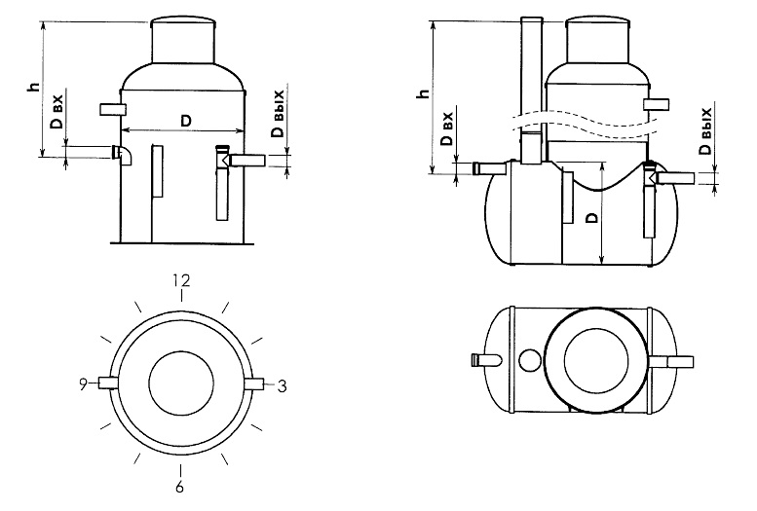

№ | Параметр | Ед.изм. | Значение
1 | Расход сточных вод | л/сек
2 | Разовый сброс | л
3 | Тип объекта столовая, кафе, ресторан, комбинат, мясоперерабатывающие предприятия
4 | Глубина заложения подводящего коллектора, h вх | мм
5 | Диаметр подводящего трубопровода, D вх | мм
6 | Направление подводящего коллектора по час | час
7 | Глубина заложения отводящего коллектора, h вых | мм
8 | Диаметр отводящего коллектора, D вых | мм
9 | Направление отводящего коллектора по час | час
10 | Необходимость установки сигнализатора уровня | да/нет
11 | Установка жироуловителя: в помещении/ под газоном/ под проезжей частью | да/нет
Специальные требования:________________________________________________________

Дата_________________Подпись_____________________

